ดูข้อมูล

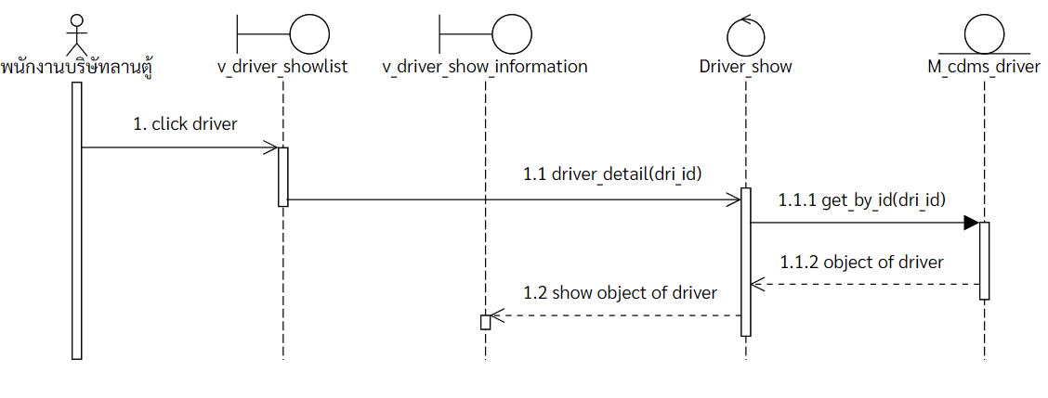

เพิ่ม

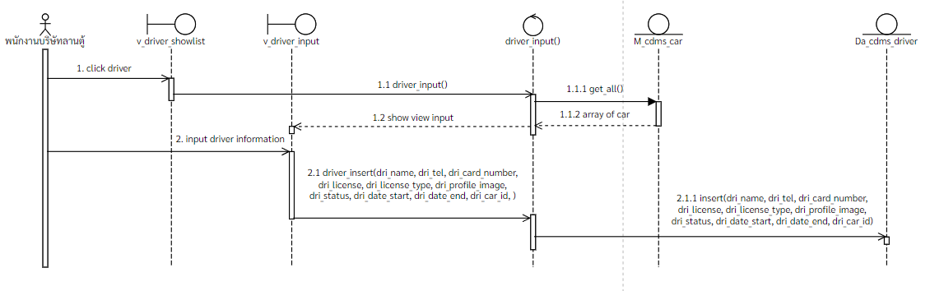

แก้ไข

